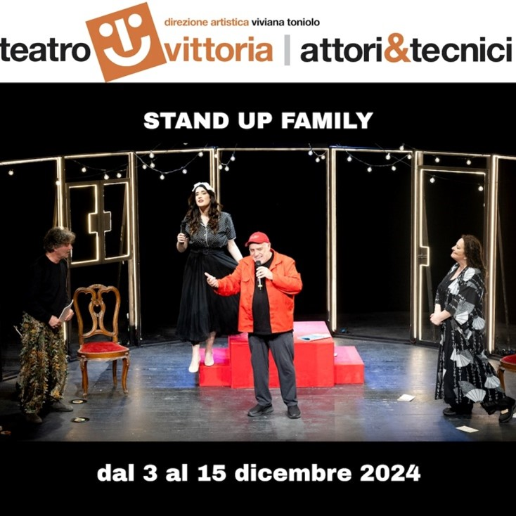

[prenotazioni2@altacademy.it](mailto:prenotazioni2@altacademy.it) - whatsapp (solo messaggi) 393.9753042

**STAND UP FAMILY**

**dal 3 al 15 dicembre 2024 – Teatro Vittoria**

di**Chiara Bonome**e **Mattia Marcucci**

regia**Chiara Bonome**

con **Stefano Messina, Francesca Draghetti, Roberto Stocchi, Chiara Bonome, Simone Balletti**

scenografia**Giorgia Di Pietrantonio**

disegno luci **Francesco Bàrbera**

foto di scena**Manuela Giusto**

produzione**Attori & Tecnici**

Cosa accadrebbe se la **stand up comedy**, genere di spettacolo del momento, si trasferisse direttamente dentro una delle nostre case? Una commedia brillante e dissacrante sulla **famiglia**.

Una giovane donna ha intrapreso la carriera di standupper: al suo primo spettacolo, intrattiene il pubblico in una sala teatrale, raccontando alcune personali vicende con ironia. Dalla platea, si alza una donna, visibilmente contrariata: è sua madre. Di lì a poco, in teatro arriverà il padre della giovane, rendendo tutti partecipi del fatto che si trovino, in realtà, nel salotto della loro casa. I tre iniziano a sviscerare comicamente i loro “panni sporchi” – che, in questo caso, non si lavano solo “in famiglia” – quando un rider laureato in Filosofia con un passato oscuro arriva per consegnare delle pizze. Riuscirà la **stand up comedy** a cambiare il corso delle loro vite? E quelle del pubblico?

**PROMOZIONE ALT ACADEMY**

Martedì, mercoledì e giovedì ore 21 / mercoledì 11 dicembre ore 17 **BIGLIETTO UNICO 15 €**

Venerdì e sabato ore 21 / domenica ore 17.30 **BIGLIETTO PLATEA 21 € - GALLERIA 16 €**

____________________________________________________________________________________

**PER INFO E PRENOTAZIONI**

Ufficio**064078867 (dal lunedì al venerdì dalle ore 9.00 alle ore 15.00)**

**–**Whatsapp**(solo messaggi) 3939753042 –**E-mail[**prenotazioni2@altacademy.it**](https://eur02.safelinks.protection.outlook.com/?url=https%3A%2F%2Faltacademy.musvc2.net%2Fe%2Ftr%3Fq%3D6%253d2bFW8Z%2526u%253dT%2526o%253dYFW%2526p%253dZFb0X%25264%253dFbFuMp_OZvQ_ZJIsBwHu89BpKrU_sxbs_5gjEu8l4eBvR.jQ%2526m%253dFvP563.KnM%2526jP%253d0V7c%25263L%253d3gAW2XAV2dDa5f%25264b8jq%253dZ7Z0ac9HT9A07gdD9dajV3el9eBmYbe0ad0E8eaI43fEXc0Cc6f0700A92cjUe9k%26mupckp%3DmupAtu4m8OiX0wt&data=05%7C02%7Cm.nicoletti%40almaviva.it%7C377a72f9011b4426998008dd0be87c7c%7C028226e099ea4fab9d1bdaa440c9e286%7C0%7C0%7C638679815868827303%7CUnknown%7CTWFpbGZsb3d8eyJFbXB0eU1hcGkiOnRydWUsIlYiOiIwLjAuMDAwMCIsIlAiOiJXaW4zMiIsIkFOIjoiTWFpbCIsIldUIjoyfQ%3D%3D%7C60000%7C%7C%7C&sdata=h91YsZNBp4zdRQtMAg0cb6pqPCnVr%2BptJ9fmVcNSGW8%3D&reserved=0)

 Il teatro Vittoria ha stipulato una convenzione con il MuoviAmo Parking. I nostri spettatori potranno lasciare l'auto nel parcheggio (custodito e coperto) di via Galvani 57, alle spalle del nuovo mercato di Testaccio, fruendo di uno sconto di un euro. Il buono sconto deve essere richiesto PRIMA dell'inizio dello spettacolo al botteghino del teatro ed andrà inserito nella cassa automatica del parcheggio al momento del ritiro della vettura, unitamente allo scontrino rilasciato al momento dell'ingresso al Roma Parking. Vi raccomandiamo di non chiedere lo scontrino al termine dello spettacolo perché il botteghino avrà già chiuso e non sarà possibile accontentarvi. Grazie

Per maggiori informazioni sul MuoviAmo Parking: MuoviAmo. tel. 06 64420699